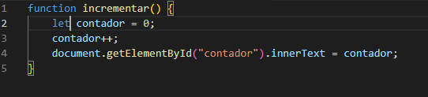

Aquí esta el corregido:

function incrementar() {

contador++;

document.getElementById("contador").innerText = contador;

}

El problema era el Let que se tenia que quitar

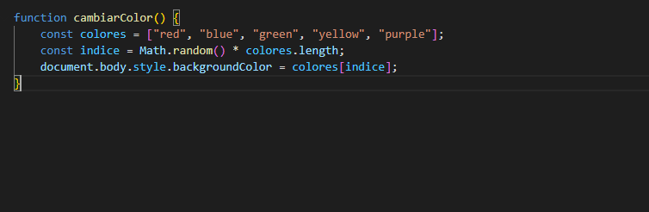

function cambiarColor() {

const colores = ["red", "blue", "green", "yellow", "purple"];

const indice = Math.floor(Math.random() \* colores.length;

document.body.style.backgroundColor = colores[indice];

}

Aquí el problema era el math.random, que se tenia que añadir un math.floor

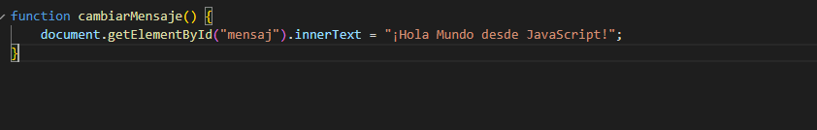

Aquí pone “mensaj” que no existe, debería pone Mensaje para que funcione

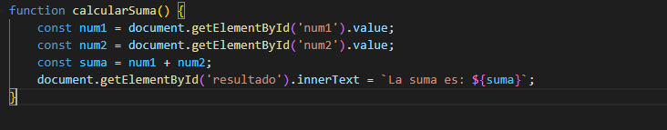

function calcularSuma() {

const num1 = parseFloat(document.getElementById('num1').value); // Convert input to a number

const num2 = parseFloat(document.getElementById('num2').value); // Convert input to a number

const suma = num1 + num2;

document.getElementById('resultado').innerText = `La suma es: ${suma}`;

}

Aquí el problema era el document, que tenia que ser parseFloat.